**Storyboard dei casi d’uso e prototipi UI**

|  |  |  |  |
| --- | --- | --- | --- |
| **Versione** | **Data** | **Descrizione** | **Autore** |
| Elaborazione 1 | 11/11/2013 | Creazione | Luca Finocchio  Vittoriano Muttillo  Daniele Leombruni  Stefano Dell’Osa |
| Elaborazione 2 | 09/12/2013 | Raffinamento | Luca Finocchio  Vittoriano Muttillo  Daniele Leombruni  Stefano Dell’Osa |
| Elaborazione 3 | 13/01/2014 | Raffinamento | Luca Finocchio  Vittoriano Muttillo  Daniele Leombruni  Stefano Dell’Osa |
| Elaborazione 4 | 23/01/2014 | Rafinamento | Luca Finocchio  Vittoriano Muttillo  Daniele Leombruni  Stefano Dell’Osa |

In questa parte sarà presentata una descrizione dell'interfaccia utente, della navigazione, dei modelli di usabilità e altro.

**Interfaccia Utente**

1. Interfaccia iniziale del software

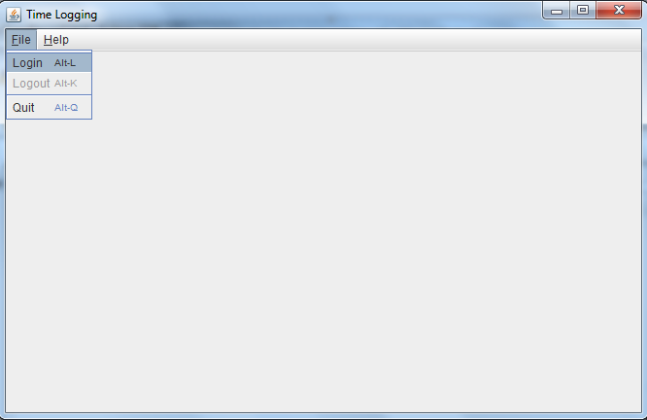

1. Interfaccia Login

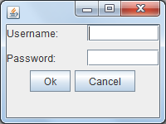

1. **MANAGER:** Interfaccia iniziale del sottosistema per i Manager: **ContentManager**

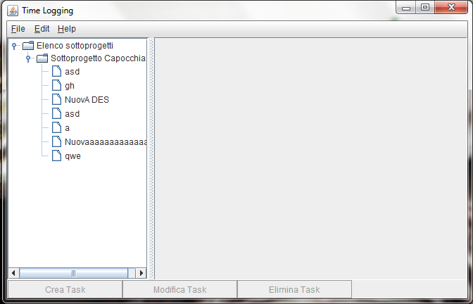

È composta di due sezioni:

* una sezione (**TreePanel**) divisa in due finestre con a sinistra la lista dei sottoprogetti associati al manager (se si espande il menu associato ad un sottoprogetto vengono visualizzati i task creati per quel determinato sottoprogetto) e a destra informazioni di carattere generale. Se si clicca su un sottoprogetto/task nella finestra di sinistra, verranno visualizzate, nella finestra di destra, le informazioni collegate ad ogni sottoprogetto/task selezionato.
* un'altra sezione (**ButtonPanel**) con dei button per compiere operazioni di creazione, eliminazione e modifica di Task
  1. Interfaccia per la creazione e modifica di un Task: **GestisciTask**
     1. Interfaccia per la creazione Di Task: **Salva**

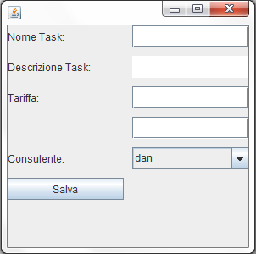

In questa finestra il Manager definisce il nome del Task, seleziona il Consulente e inserisce la descrizione e la tariffa. Attraverso il bottone di salvataggio si può creare il task definitivo.

* + 1. Interfaccia per la modifica di Task: **Modifica**
       1. **ModificaInfoTask**

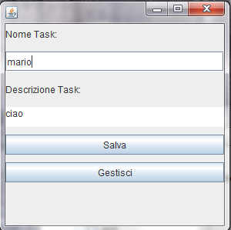

In questa finestra il Manager può definire un nuovo nome per il Task e una nuova descrizione. Attraverso il bottone di salvataggio si può modificare il task selezionato. Attraverso il bottone Gestisci il manager può decidere di modificare l’assegnazione dei dipendenti al task.

* + - 1. **GestisciDipendenti**

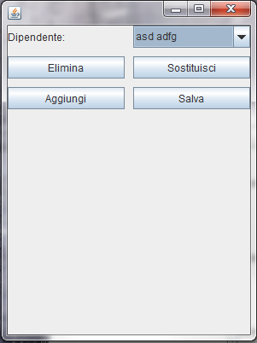

In questa finestra il Manager può:

* + - * 1. eliminare un Dipendente da un task selezionandolo e cliccando sul bottone Elimina
        2. Sostituire un Dipendente con un altro Dipendente ogni volta che lo ritenga necessario

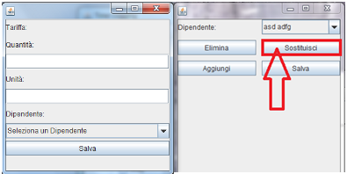

* + - * 1. Aggiungere un Dipendente per lavorare ad un Task

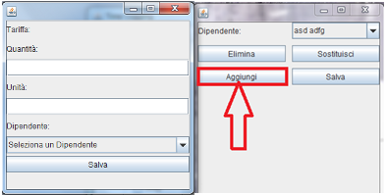

1. **AZIENDA**: interfaccia iniziale del sottosistema per l'azienda: **ContentAzienda**

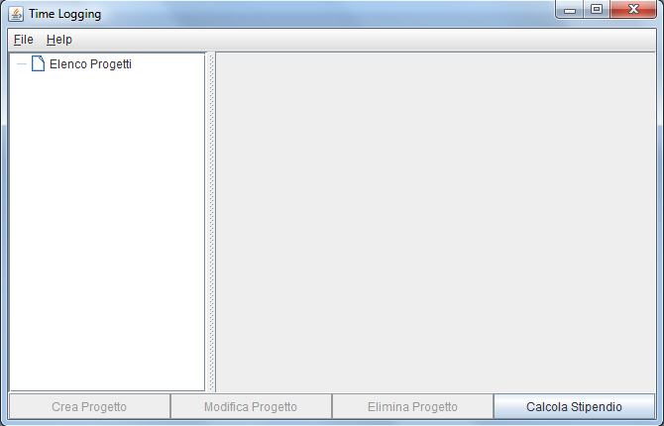

È composta di due sezioni:

* una sezione (**TreePanel**) divisa in due finestre con a sinistra la lista dei progetti e a destra informazioni di carattere generale.
* un'altra sezione (**ButtonPanel**) con dei button per compiere operazioni di creazione, eliminazione e modifica di progetti e un button per il calcolo degli stipendi dei Dipendenti.
  1. Interfaccia per il calcolo degli stipendi: **CalcolaStipendi**

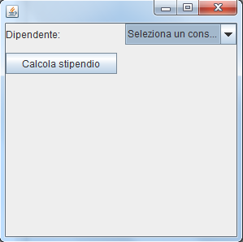

1. **CONSULENTE**: interfaccia iniziale del sottosistema per il consulente: **ContentConsulente**

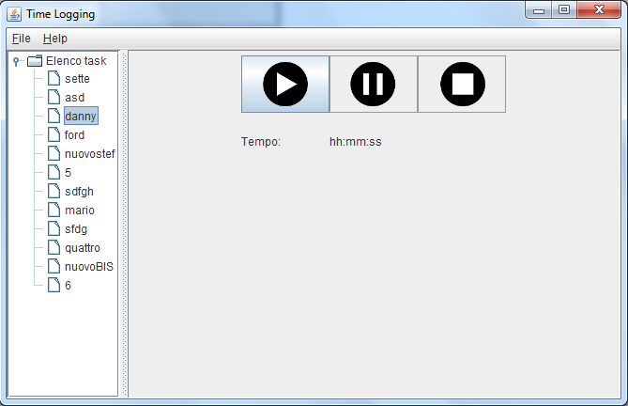

È composta di una sezione (**TreePanel**) divisa in due finestre con a sinistra la lista dei Task e a destra i comandi per generare un time-record associato al Task.

* 1. **InserisciTimeRecord**

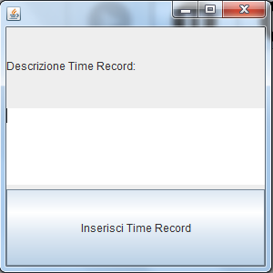

**Navigazione**

* Home
  + Menu
    - File
      * Login
      * Logout
      * Quit
    - Help
      * help
  + Content (Manager)
    - TreePanel
      * Elenco Sottoprogetti
        + Sottoprogetto *"nome-sottoprogetto"*

Task *"nome-task"*

* + - ButtonPanel
      * Crea Task
        + Crea Task

Salva

Content (Manager)

* + - * Modifica Task
        + Modifica Task

Modifica Info Task

Gestisci Dipendenti

Salva

Content (Manager)

* + - * Elimina Task
  + Content (Azienda)
    - TreePanel
      * Elenco Progetti
    - ButtonPanel
      * Crea Progetto
      * Modifica Progetto
      * Elimina Progetto
      * Calcola Stipendio
        + Calcola

Content (Azienda)

* + Content (Consulente)
    - TreePanel
      * Elenco Task
        + InfoPanel(Task)

play/pause

stop

Inserisci Time Record

Content (Consulente)

**Modelli di usabilità**

Non presenti